Министерство образования Республики Беларусь
Учреждение образования «Белорусский государственный университет
информатики и радиоэлектроники»

Факультет компьютерных систем и сетей
Кафедра информатики
Дисциплина «Модели данных и системы управления базами данных»

ОТЧЕТ
к лабораторной работе №1
на тему:
«ПОСТРОЕНИЕ КОНЦЕПТУАЛЬНОЙ МОДЕЛИ»
БГУИР 6-05-0612-02 67

Выполнил студент группы 353503
КОХАН Артём Игоревич
^{(дата, подпись студента)}
Проверил начальник отдела ОИАСУ
КОЖЕМЯКО Евгения Александровна
^{(дата, подпись преподавателя)}

Минск 2025

1 ИНДИВИДУАЛЬНОЕ ЗАДАНИЕ

Приобретение навыков анализа предметной области и построения концептуальной модели. Предметная область: Футбольные матчи.
1 Выделить основные абстракции (сущность, атрибут, связь) в предметной области и определить их параметры.
2 Сформировать максимально полный перечень возможных запросов к базе данных на основе анализа предметной области.
3 Построить концептуальную модель в виде ER-диаграммы.
4 Представить концептуальную модель в терминах реляционной модели.
5 Описать домены (допустимые множества значений, которые могут принимать атрибуты), указывая типы соответствующих данных и их характеристики.
6 Определить ключи и внешние ключи (если они есть).
7 Выписать функциональные зависимости (рассматривая возможные значения полей таблицы).
8 Привести полученную концептуальную модель к третьей нормальной форме (показать, что она находится в соответствующей нормальной форме).
2 КРАТКИЕ ТЕОРИТИЧЕСКИЕ СВЕДЕНИЯ

Концептуальная модель базы данных представляет собой абстрактное описание предметной области, которое включает в себя основные сущности, их атрибуты и связи между ними. Основными абстракциями при построении такой модели являются сущности (объекты предметной области), атрибуты (свойства сущностей) и связи (отношения между сущностями). Ключевым этапом является анализ текстового описания предметной области для выделения этих элементов. На основе анализа формируются возможные запросы к базе данных, которые определяют требования к системе. Концептуальная модель часто визуализируется в виде ER-диаграммы, которая наглядно отображает сущности, атрибуты и связи. Далее модель представляется в терминах реляционной модели в виде таблиц, где каждый атрибут имеет свой домен − допустимое множество значений с указанием типа данных и характеристик. Для каждой таблицы определяются ключи (первичные и внешние), которые обеспечивают целостность данных и связи между таблицами. Важным этапом является анализ функциональных зависимостей между атрибутами, который позволяет провести нормализацию отношений.
Нормализация − это процесс организации данных в базе данных. Она включает в себя создание таблиц и установление связей между ними в соответствии с правилами, разработанными как для защиты данных, так и для повышения гибкости базы данных, устраняя избыточность и несогласованную зависимость.
Переменная отношения находится в первой нормальной форме (1НФ) тогда и только тогда, когда в любом допустимом значении отношения каждый его кортеж содержит только одно значение для каждого из атрибутов.
Отношение находится во второй нормальной форме (2НФ) тогда и только тогда, когда отношение находится в 1НФ и нет неключевых атрибутов, зависящих от части сложного ключа.
Отношение находится в третьей нормальной форме (3НФ) тогда и только тогда, когда отношение находится в 2НФ и все неключевые атрибуты взаимно независимы.
3 ВЫПОЛНЕНИЕ РАБОТЫ

1 Выделим сущности на основе нашей предметной области и определим для них атрибуты:
− Club (Клуб): id (PK), name, founded_date, coach;
− Player (Игрок): id (PK), club_id (FK), first_name, last_name, position, number, birth_date;
− Stadium (Стадион): id (PK), name, city, capacity;
− Match (Матч): id (PK), home_club_id (FK), away_club_id (FK), stadium_id (FK), match_date, status, home_score, away_score, referee;
− Sponsor (Спонсор): id (PK), name;
− ClubSponsorship (Спонсорство): id (PK), club_id (FK), sponsor_id (FK), start_date.
Определим связи между таблицами баз данных:
− Club содержит Player (Один-ко-многим): Один клуб может иметь много игроков, но один игрок принадлежит только одному клубу;
− Stadium имеет Match (Один-ко-многим): На одном стадионе может проводиться много матчей, но один матч проводится на одном стадионе;
− Club быть домашней/гостевой командой на Match (Один-ко-многим): Один клуб может быть домашней командой во многих матчах, но у одного матча только один домашний клуб;
− Club and Sponsor (Многие-ко-многим): Один клуб может иметь много спонсоров, один спонсор может спонсировать много клубов.
2 Сформируем максимально полный перечень возможных запросов к базе данных на основе анализа:
− Получить список всех клубов;
− Найти клуб по названию (или части названия);
− Найти все клубы, основанные после определенного года;
− Найти клуб, который основан раньше всех;
− Показать клубы с указанием количества игроков в каждом;
− Найти клубы, которые в настоящее время не имеют тренера;
− Получить всех игроков указанного клуба;
− Получить всех игроков указанного клуба;
− Найти игроков по фамилии (или части фамилии);
− Показать игроков определенной позиции;
− Найти игроков моложе определенного возраста;
− Показать игроков с номерами от X до Y;
− Показать самых молодых/старших игроков;
− Получить список всех стадионов с их вместимостью;
− Найти стадионы в определенном городе;
− Показать самый вместительный стадион;
− Найти стадионы с вместимостью больше указанной;
− Получить расписание предстоящих матчей;
− Найти все матчи определенного клуба;
− Показать матчи на определенном стадионе;
− Найти матчи, которые судил определенный арбитр;
− Получить список всех спонсоров;
− Найти спонсоров по названию;
− Показать спонсоров определенного клуба;
− Вывести клубы, которые спонсирует указанная компания;
− Показать среднюю вместимость стадионов в каждом городе;
− Вывести средний возраст игроков.
3 Построим концептуальную модель ER-диаграммы с помощью PlantUml, полученный результат можно увидеть на рисунке 1.

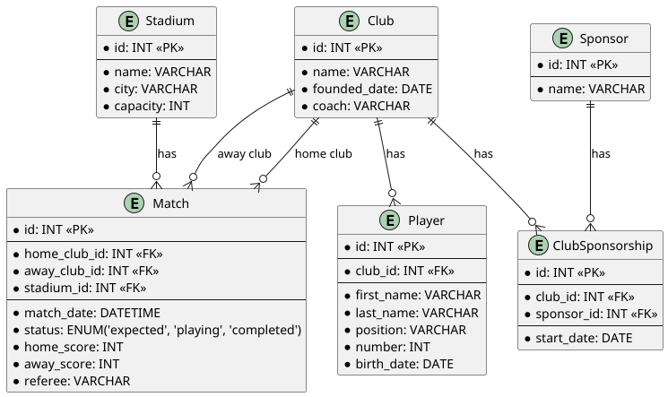

Рисунок 1 − Концептуальная модель в виде ER-диаграммы

4 На основании концептуальной модели можно выписать следующие функциональные зависимости:
– Club: id определяет name, founded_date, coach. Поле name определяет id, founded_date, coach.
– Sponsor: id определяет name. Поле name определяет id.
– Stadium: id определяет name, city, capacity. Поле name определяет id, city, capacity.
– Player: id определяет club_id, first_name, last_name, position, number, birth_date. Поля first_name, last_name и club_id определяет id, position, number, birth_date.
– Match: id определяет home_club_id, away_club_id, stadium_id, match_date, status, home_score, away_score, referee. Поля home_club_id, away_club_id и match_date определяет id, stadium_id, status, home_score, away_score, referee. Поле stadium_id определяет city, capacity.
5 Представленная модель находится в третьей нормальной форме (3НФ). Это можно показать, проверив выполнение условий для каждой таблицы:
− 1НФ: Все атрибуты атомарны (неделимы). Нет повторяющихся групп или массивов;
− 2НФ: Все таблицы имеют первичный ключ. Все не ключевые атрибуты полностью функционально зависят от всего первичного ключа;
− 3НФ: В таблицах отсутствуют транзитивные зависимости. Нет не ключевых атрибутов, которые зависели бы от других не ключевых атрибутов.
Таким образом, декомпозиция проведена корректно, и модель нормализована до 3НФ.

ВЫВОД

В ходе выполнения лабораторной работы были успешно приобретены практические навыки анализа предметной области и построения концептуальной модели базы данных для системы учета футбольных матчей.
Была проведена комплексная работа по выделению основных абстракций предметной области: определены сущности (Клуб, Игрок, Стадион, Матч, Спонсор, Спонсорство), их атрибуты и связи между ними. Сформирован перечень возможных запросов к базе данных, что подтверждает глубокий анализ функциональных требований системы.
Построенная ER-диаграмма наглядно демонстрирует структуру данных и взаимосвязи между сущностями. Разработанная реляционная модель корректно отображает концептуальную модель в терминах таблиц с четко определенными доменами атрибутов, первичными и внешними ключами.
Проведенный анализ функциональных зависимостей и последующая нормализация отношений до третьей нормальной формы обеспечили устранение избыточности данных и потенциальных аномалий обновления, что подтверждает корректность проектных решений.
Полученная модель базы данных является полностью нормализованной, соответствует требованиям 3НФ и готова к физической реализации в любой современной СУБД. Модель обеспечивает целостность данных и эффективное выполнение всех запросов, определенных в ходе анализа предметной области.

